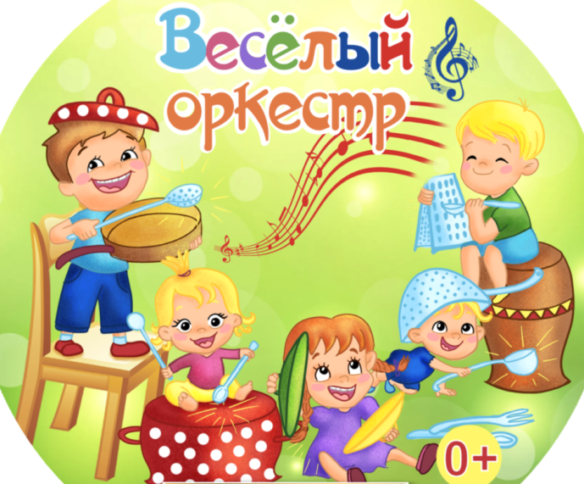
Консультация для родителей
Музыкальный руководитель
Диана Лукинична Леонова

Чем вы занимаетесь по вечерам? Готовите ужин? А дети? Главное – чтобы не мешали… Понимаю. После рабочего дня хочется тишины. Впрочем, о тишине мы поговорим в следующий раз. А пока предлагаю пошуметь. Ну, ладно, не в будний день. Но – в воскресенье! Как вам? Ладно, не с утра, а, например, к обеду. Ваша кухня превращается… превращается… в филармонию! Вся семья – музыканты оркестра. И вот уже кастрюля стала барабаном! Чайник – саксофоном! Крышки – оркестровыми тарелками! Ложки - … ложками! Дружно, весело! Поверьте, приготовленная под такую музыку еда исчезнет быстро, а вот воспоминания останутся надолго, может быть, даже на всю жизнь.
- Начнем с обыкновенных ложек, лучше взять деревянные и ударять ими в нужном ритме о ладонь.
Держать их нужно так, но можно и так
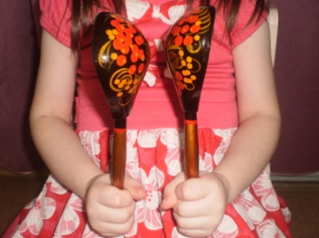

- Из кастрюли, вверх которой туго обтянут плотным полиэтиленом (пакетом), получится барабан.
Но можно по алюминиевым кастрюлькам и ковшикам просто бить ложкой (скалкой, черпаком…). Если не колотить, что есть силы, то получится отличный музыкальный инструмент.
- Попробуйте исполнить народную песню «Два весёлых гуся» в сопровождении таких «музыкальных инструментов», как стаканы или бутылки, наполнив их водой на разных уровнях.
- Тёрки, ♫ тарелки, ♫ чайники – всё в дело!
Ну, что договорились? Расскажете мне потом, как здорово было?

P.S. Да, не забудьте найти и включить какую-нибудь музыку- основу. Хотя бы и танцевальную!
